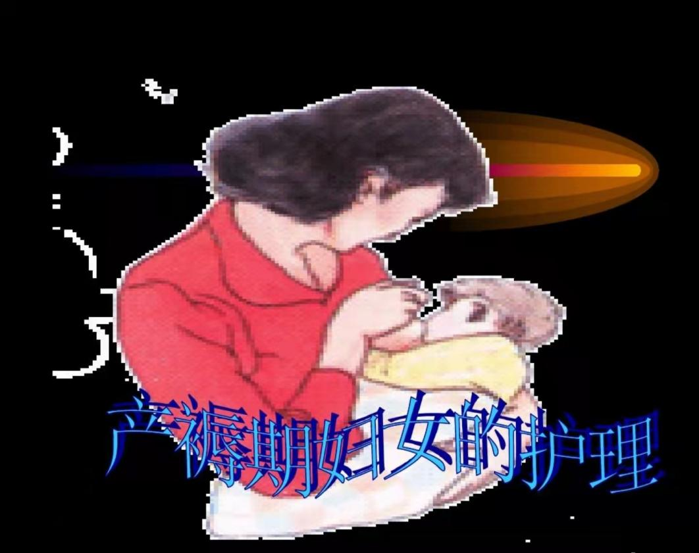

专业：护理

课程：妇产科护理

讲授班级：2020级护理

2021年10月

教案首页
教师 | 杨玉 | 学科 | 妇产科护理 |  | 班级 | 护理3班 | 年级 | 2020级
课题 | 产褥期妇女的护理 |  |  | 共（2）课时 |  | 课型 | 理论
教  学  目  标 | 知识目标：1.掌握产褥期妇女的生殖系统变化及护理评估、护理诊断和护理措施。  2.掌握产褥期妇女常见症状及护理。  能力目标：运用整体护理方法会对产褥期妇女进行健康教育。  素质目标：1.充分发挥人文关怀，关心爱护病人  2强化整体意识，学会动员产妇身边的人进行整体护理
教学  重难  点及  解决  方案 | 教学重点：1.产褥期妇女的会阴护理  2.产褥期妇女的乳房护理  教学难点：产褥期妇女生殖系统的变化  解决方案：1.任务驱动教学法  2.视频图片展示法  3.小组讨论展示法  4.案例分析法
教具准备 | 黑板、多媒体设备、视频、动画、雨课堂APP
学情分析 | 学生为套读本科二年级的学生，学习积极性较强，求知欲强，能自主学习，但由于尚未学习过妇产科护理相关知识，对于产褥相关知识缺乏，加之理解能力较差，需要耐心引导同学，形象展示相关知识使学生能够身临其境。
教法  学法 | 教法：任务驱动教学法、案例分析法、情景模拟法、图片视频展示法、“雨课堂”  学法：导向式学习法、归纳总结学习法、自主探究学习法、小组合作学习法
教材及参  考资料 | 教材：《妇产科护理》饶凤英 徐元屏 高等教育出版社  参考资料：《妇产科护理学》郑修霞 人民卫生出版社 第六版
课后  作业 | 5床,李某,女,29岁,阴道正常分娩,产后2小时聚血盆内积血200ml，宫底平脐,子宫收缩好,产后4小时发现自返病房后阴道流血100ml,宫底高出脐上2指,子宫稍软,产后未解小便,据此回答产妇的医疗诊断，提出护理诊断并制定相应护理措施。
教学  反思 | 本次课的优点：以任务驱动为导向，引导学生思考、小组讨论，小组竞赛。结合板书、临床案例、多媒体、视频、图片等教学资源，将教学内容活化、优化处理，使学生易学、易懂、易掌握  不足之处：学生护理专业基础薄弱,对于妇女产褥期相关知识了解较少,团队意识较弱，所以在以后的教学过程中多应引导学生思考，加强综合案例进行团队训练。
教学过程（设计方案） | 教法 | 时间分配
教学结构及过程设计：  组织教学  导入新课  任务一 掌握产褥期妇女身心变化特点及临床表现  任务三 小组比赛，派代表上黑板写出正常生命体征范围  任务二 掌握产褥期妇女评估要点及护理措施  布置作业、学习任务  任务四 课堂总结  总结注意事项 | 通过引入案例，以提问法回顾知识点  通过视频导入新课，启发思考及提问  结合图片进行示范性讲授，播放视频提高兴趣  结合图片，对重难点进行讲授，模拟情景，突破重难点  鼓励同学通过竞争比赛展示自我，全面提升能力  启发性总结操作的要点，便于学生记忆  布置课后作业分组讨论  并预习新课 | 3min  5min  35min  32min  8min  5min  2min

教学内容
时间分配 | 教学内容 | 学生活动 | 教师活动 | 实训设备
1.教学准备及新课导入（8min） | 一、组织教学  1.学生集合，师生问好、整理着装，  2.班级考勤，强调课堂纪律  3.检验雨课堂课前预习成果  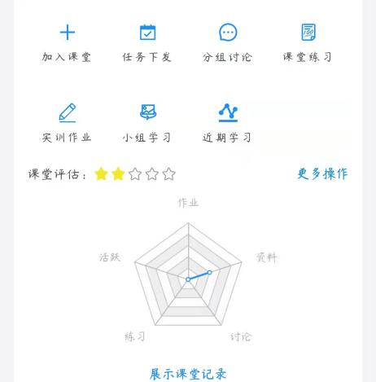  二、新课引入  1．复习旧课导入新课  （1）决定分娩的因素  （2）阿普加评分的项目  2．讲授内容  第一节 产褥期妇女的身心健康  从胎盘娩出至产妇全身各器官（除乳房外）恢复或接近正常未孕状态所需的一段时期，称产褥期（puerperium），一般为6周。 | 向老师问好  回答问题  听课、  思考、制定学习目标 | 向同学问好，提醒同学上课开始  通过图片进行提问，复习上节课知识  PPT演示讲授  引导学生思考学习
2.实施教学任务一（35min） | （一）产褥期妇女的生理调适 产后产妇的机体各生理功能逐渐恢复到非妊娠时的状态，称生理调适。产褥期妇女的变化过程叙述如下：  - 生殖系统  （1）子宫：子宫是产褥变化最大的器官。胎盘娩出后的子宫逐渐恢复至未孕状态的过程称子宫复旧(involution of uterus)，主要表现子宫体和子宫颈的复旧。  ①子宫体：子宫体的复旧主要是宫体肌纤维缩复和子宫内膜再生。宫体复旧过程不是肌细胞数目的减少，而是肌细胞体积的缩小，表现肌细胞胞浆蛋白质分解排出，胞浆减少。随着肌纤维不断缩复，宫体逐渐缩小，产后1周缩小至约妊娠12周大小；产后10日子宫降至盆腔内；产后6周恢复到正常非孕期大小。子宫内膜基底层逐渐再生新的功能层，这一过程约需3周。但胎盘附着处全部修复的时间约需6周。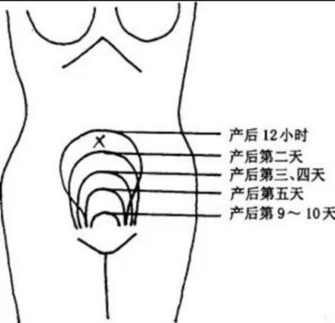  ②子宫颈：分娩后的子宫颈松软，壁薄，形成皱襞、子宫颈外口呈环状，产后1周，子宫颈外形及子宫颈内口恢复至未孕状态，产后4周，子宫颈完全恢复至正常形态。子宫颈外口呈横裂型。  （2）外阴及阴道：产后阴道腔逐渐缩小，阴道壁肌张力逐渐恢复，约在产后3周重新出现粘膜皱襞，恢复至未孕时的紧张度。分娩后外阴轻度水肿，2~3日自行消退。会阴部如有轻度撕裂或会阴切口缝合术后均在3~5日愈合，处女膜因在分娩时撕裂形成痕迹称处女膜痕。  （3）盆底组织，盆底肌及其筋膜在分娩时过度扩张致弹性减弱，且常伴肌纤维部分断裂，如产后能坚持康复运动，盆底肌有可能恢复至接近未孕状态。  2．乳房 产褥期乳房的主要变化是泌乳。胎盘娩出后，胎盘生乳素、雌激素水平急剧下降，体内呈低雌激素、高泌乳激素水平，乳汁开始分泌。以后乳汁的分泌则依赖于哺乳时的吸吮刺激，吸吮是保持乳腺不断泌乳的关键。乳汁分泌还与产妇营养、睡眠、情绪和健康状况密切相关。  3．血液循环系统 产后红细胞计数和血红蛋白值增高，血细胞总数增加，可达20×109/L。中性粒细胞和血小板数也增加，血沉于产后3~4周降至正常。妊娠期血容量的增加，于产后2~3周恢复正常。在产后头3日内，由于子宫收缩及胎盘循环停止，大量组织液吸收，使血容量增加15~25%，特别是产后24小时，使心脏的负担加重。  4．消化系统 产后胃液分泌减少，尤其是胃酸分泌减少，使胃肠肌张力及蠕动减弱。  5．泌尿系统 孕期体内潴留的水分在产后由肾脏排出，故产后数日尿量增多。在分娩过程中，膀胱受压致使粘膜水肿，充血及肌张力降低，以及会阴伤口疼痛，容易发生尿潴留。  6．内分泌系统 妊娠期腺垂体，甲状腺及肾上腺增大，功能增强，在产褥期逐渐恢复正常。不哺乳产妇通常在产后6~10周月经复潮。哺乳产妇的月经复潮延迟，平均在产后4~6个月恢复排卵。  7．腹壁 妊娠期出现的下腹正中线色素沉着在产褥期逐渐消退。紫红色的妊娠纹变成白色妊娠纹和产后腹壁松弛，约需6~8周恢复。  第二节 产褥期妇女的护理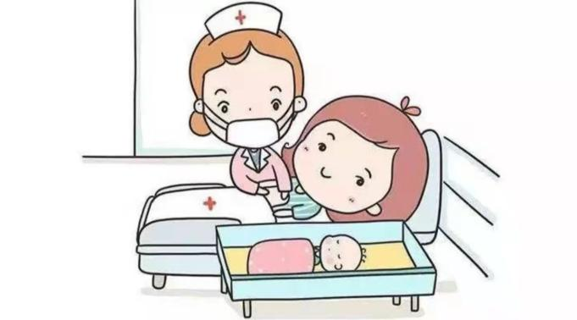  （一）临床表现及常见问题  - 生命体征：体温大多在正常范围。脉搏略缓慢60~70次/分，呼吸深慢，约14~16次/分，血压无明显变化。  - 产后宫缩痛，常在产后1至2日出现，常见于经产妇。  - 恶露（lochia）：产后从阴道内排出的液体称恶露。恶露分为3种：血性恶露（lochiarubra）、浆液性恶露（lochia serosa）、白色恶露（lochia alba）。  - 会阴切开创口，产后3日内有切口处水肿，拆线后自然消失。  5．胃纳：产后胃液分泌减少，胃肠蠕动减弱，产妇疲劳，食欲不佳，产后10天左右恢复。6．排泄：  （1）褥汗：产后产妇皮肤排泄功能旺盛，大量出汗，一周后好转。  （2）小便：产后由于膀胱粘膜水肿，加至会阴伤口疼痛，可发生排尿困难。  （3）大便：产后容易发生便秘。  7．乳头皲裂：表现乳头红、裂开、出血、疼痛。  8．乳房胀痛，触摸乳房有坚硬感。  9．体重减轻。  10．下肢静脉血栓形成，产后血液处于高凝状态。  11．疲乏。  12．产后压抑，是由于产后体内雌、孕激素水平降低，心理压力，疲劳有关。  （二）处理原则以护理为主，治疗为辅。 | 听课、  思考、做笔记  观看视积分频，听课、  思考、做笔记  听课、  思考、做笔记  听课、  思考、做笔记 | PPT演示讲授  引导学生思考学习  PPT演示讲授，播放相关视频激发学生兴趣  引导学生思考学习  PPT演示讲授  引导学生思考学习  PPT演示讲授  引导学生思考学习
实施教学任务二（32min） | （三）护理评估  - 病史应特别注意分娩过程中出现的异常情况及处理经过。  2．身体评估：  （1）一般情况：体温、脉搏、呼吸、血压、宫缩痛、口渴。  （2）生殖系统：  ①子宫，每日应在同一时间内，排空膀胱后，检查宫底的高度，子宫的软硬度；  ②会阴：注意会阴伤口有无感染；  ③恶露：评估恶露时，应注意色、量、味。  （3）排泄：产后4小时应排尿，产后2天应排便。  （4）乳房：注意乳头、乳汁量、乳房胀痛及乳头皲裂。  3．社会评估  （1）评估产妇对分娩的感受。  （2）评估产妇的自我形象。  （3）评估行为。  （4）评估对孩子行为的看法。  （5）评估影响因素。  4．母乳喂养产妇的评估  （1）生理因素。  （2）心理因素。  （3）社会因素。  （四）护理诊断  - 便秘或尿潴留。  - 舒适改变。  - 母乳喂养无效。  - 情境性自我贬低。  5．父母不称职（altered parenting）。  （五）护理目标  - 产妇没有便秘和尿潴留。  - 产妇舒适感增加。  - 产妇获得护理自己孩子的知识和技巧。  - 产妇母乳喂养成功。  - 产妇表现较高的自尊。  （六）护理措施  1．一般护理 每日2次测体温、脉搏、呼吸及血压。提供良好环境，保持床单的清洁、整齐、干燥。保证产妇有足够的营养和睡眠，产后4~6小时要鼓励产妇排尿。  2．会阴护理 仔细评估会阴切口有无渗血、水肿，如有异常及时报告医生。会阴伤口应每日2次用1/2000新洁尔灭擦洗。会阴水肿应每日2次用50%硫酸镁湿热敷。  3．子宫复旧护理 认真评估恶露情况。入休养室后即刻30分钟、1小时、2小时各观察1次。同时观察宫底位置、软硬度，更换卫生垫。  4．乳房护理 乳房应保持清洁、干燥，经常擦洗。第一次哺乳前用温水毛巾清洁乳头和乳晕。提倡母乳喂养，尽早哺乳。乳房胀痛可热敷乳房，按摩乳房。因疾病或其他原因不哺乳者应尽早退乳。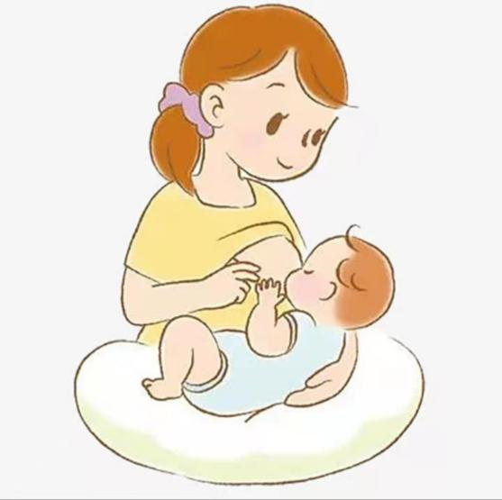  5．母乳喂养指导 调理产妇的饮食注意产妇的休息与活动，保持产妇心情愉快。  6．促进心理适应 与产妇建立良好关系，提供自我护理及新生儿护理知识，培养技能，培养新家庭观念。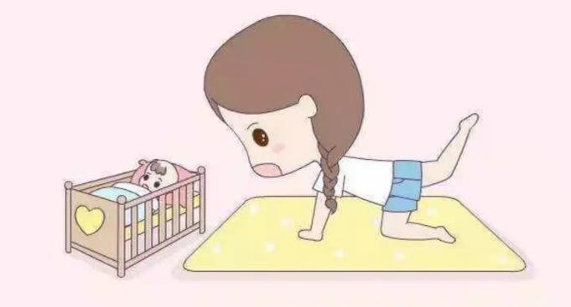  （七）护理评价 | 听课、思考做笔记  听课、思考做笔记  听课、思考做笔记 | PPT演示讲授  引导学生思考学习  PPT演示讲授  引导学生思考学习  PPT演示讲授  引导学生思考学习
理论应用（8min） | 激励竞争，请四位同学在黑板上写出产后生命体征的正常范围 | 结合理论知识回答问题 | 总结理论并进行提问
课堂总结（5min） | 1.产后产妇全身各系统发生较大的生理变化，通过学习，应掌握生殖器官的复旧过程，学会会阴伤口的护理，认真地观察产后恶露的情况，发现异常，应及时护理。  2.做好乳房的护理，正确指导产妇哺乳，提倡母乳喂养。推广产褥期保健，确保母婴健康。 | 做笔记，及时复习 | 引导学生归纳总结
作业布置(2min) | - 课后作业  5床,李某,女,29岁,阴道正常分娩,产后2小时聚血盆内积血200ml，宫底平脐,子宫收缩好,产后4小时发现自返病房后阴道流血100ml,宫底高出脐上2指,子宫稍软,产后未解小便,据此回答产妇的医疗诊断，提出护理诊断并制定相应护理措施  2.预习新课 | 完成作业 | 布置作业

板 书 设 计
产褥期期妇女的护理
学习目标：
1.掌握产褥期妇女的生殖系统变化及护理评估、护理诊断和护理措施。
2.掌握产褥期妇女常见症状及护理。

产褥期
1.定义 子宫复旧
恶露
2.产褥期妇女生理变化特点
3.产褥期妇女临床表现
4.产褥期妇女护理评估
5.产褥期妇女护理措施

